מדריך לסורק Epson DS-530
לסורק יש שתי תוכנות לניהול הסריקות-
Epson Scan2, קטנה ופשוטה.
Document Capture Pro, גדולה, מורכבת ובעלת יותר אפשרויות.
שתי התוכנות ניתנות להורדה באתר אפסון, [מנהלי התקנים/ תוכנות אחרות]
https://www.epson.co.il/support?productID=16226#drivers
וכן ואצלנו בשרת. L:\התקנת סורקים\Epson

דבר ראשון, יש להתקין את Epson Scan 2. epson636599eu.exe]]
התקנה זו כוללת גם את דרייבר TWAIN.. רק אז המחשב וסמדר (לסריקה אוטומטית) יזהו את הסורק.
התקנה פשוטה, next—next
הגדרת Epson Scan 2
- בחירת פרמטרים- דו"צ, שחור-לבן, רזולוציה,וכו'
נתיב סריקה- בפרמטר Folder, לבחור Select, להגדיר את תיקיית IN.
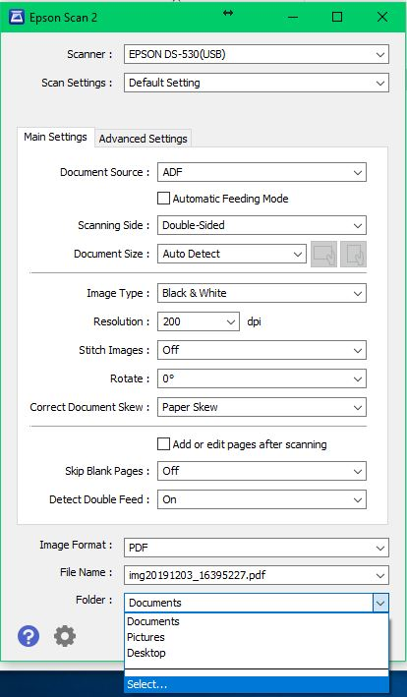

- הגדרות מתקדמות, להוריד V כדי שלא יפתח חלון תיקיית היעד.
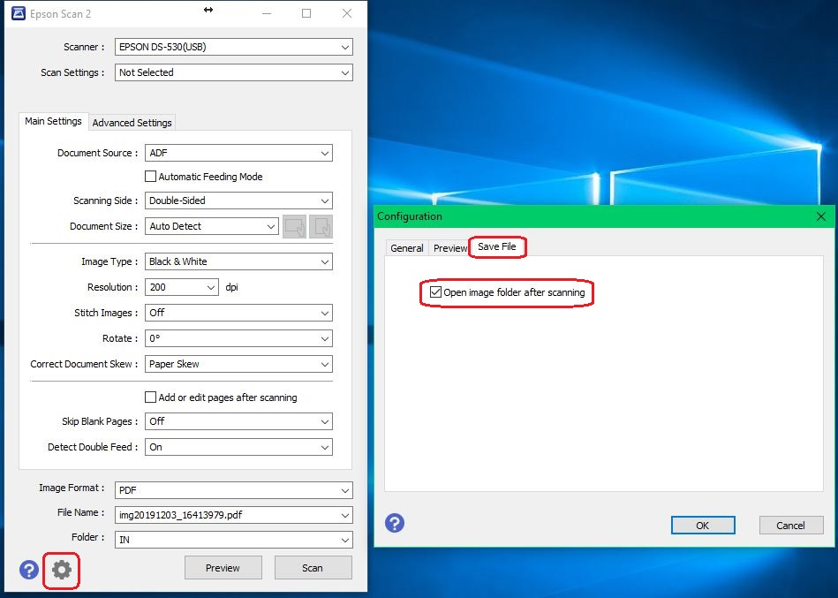

- שמירה הפרופיל. Save current Settings..
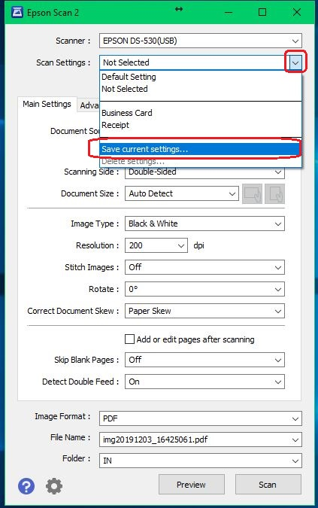

- הגדרת כיבוי אוטומטי. לפתוח את Epson Scan2 Utility ולהגדיר את הזמן הרצוי.
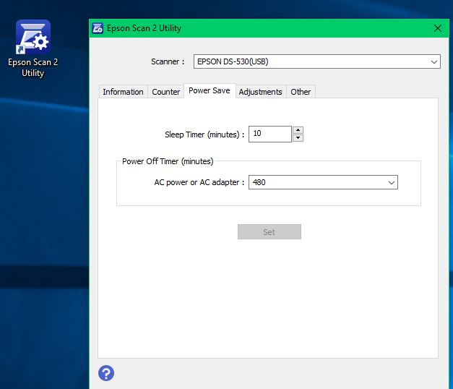

התקנת Document Capture Pro [DCU20512_41.exe]
הגדרות-
- לבחור Job Settings.
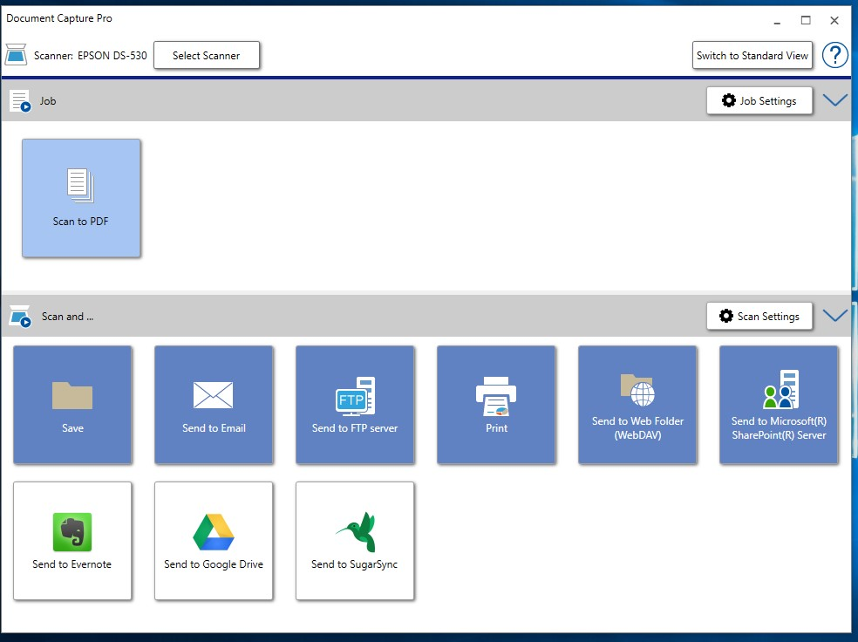

- New Job
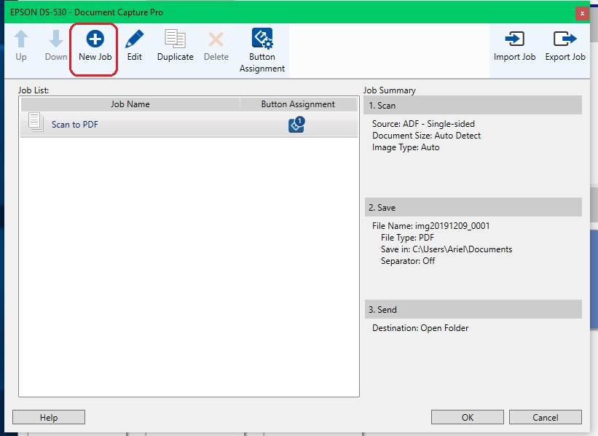

- טאב Scan, לבחור שם לפרופיל, ופרמטרים של הסריקה.
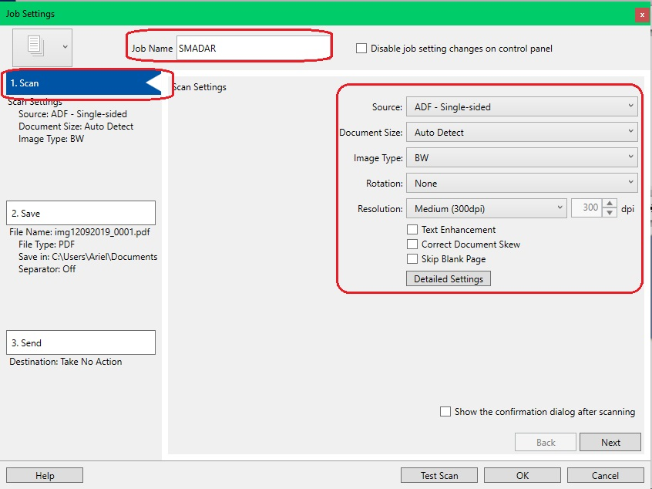
- טאב Save, בחירת סוג בקובץ [פירוט בתמונה הבאה], בחירת נתיב שמירה.
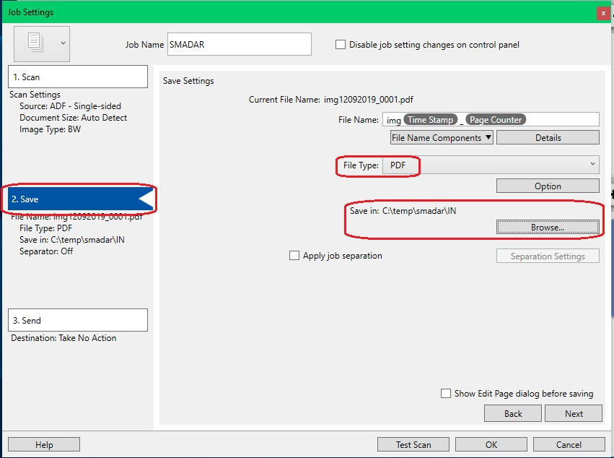

- ללחוץ על Option, בחלון שנפתח לוודא שמסומן ליצור קובץ יחיד מכל הדפים. (מוגדר כדיפולט).
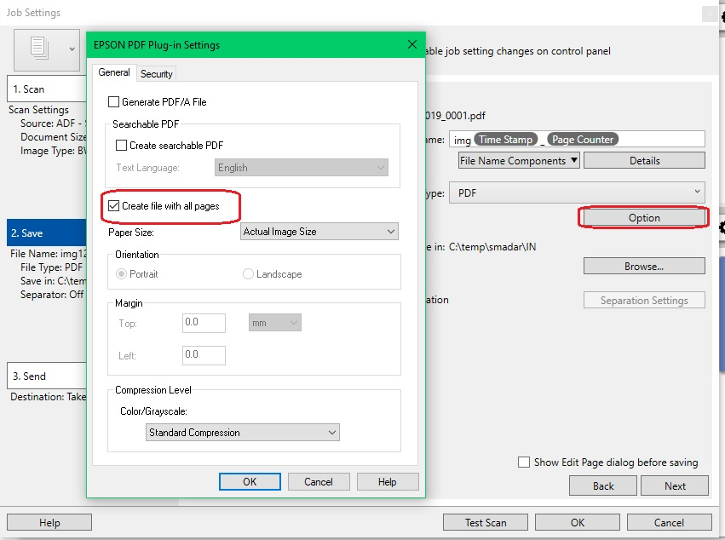
- טאב Send - בסריקה לסמדר, להגדיר Destination: Take No Action.
כדי שהקובץ או תיקיית היעד לא יפתחו בסיום בסריקה.
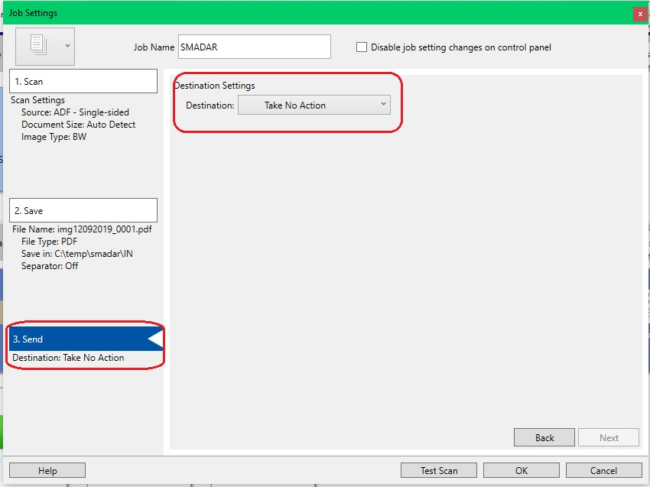

- הגדרת פעולת הכפתור- ללחוץ על האייקון Button Assignment
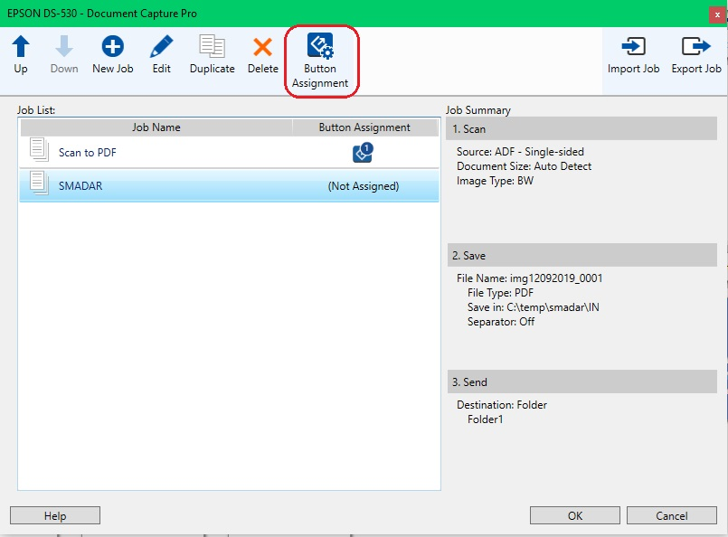
- לבחור שהכפתור יפעיל את הפרופיל המבוקש.
** בחיבור USB ניתן להגדיר רק פרופיל יחיד**
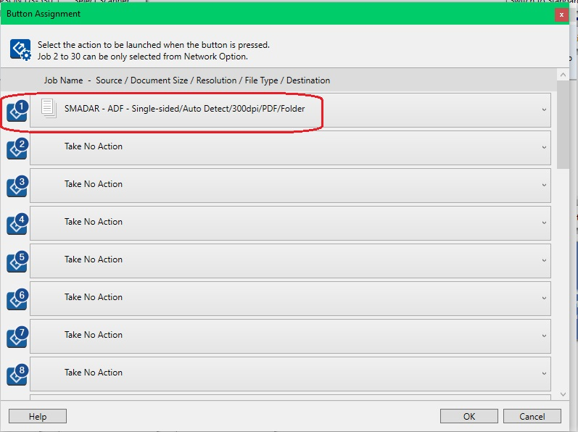

- ניתן לסרוק בכפתור לפרופיל שהגדרנו או לחיצה על פרופיל אחר בממשק.
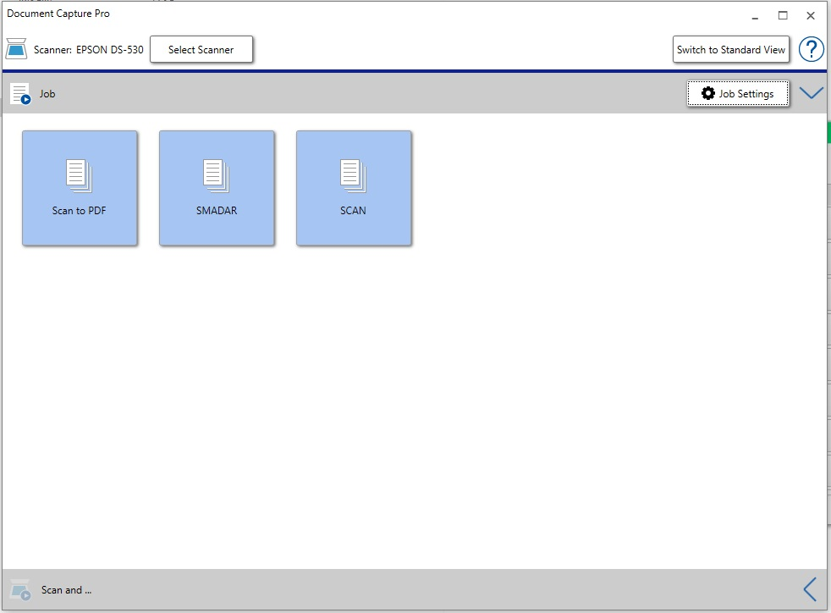

הגדרת מייל-
הגדרת פרמטרים בטאבים Scan, Save.
טאב Send-
ב- Destination: לבחור Application
ללחוץ EDIT ולבחור - Change Settings, להגדיר ב- Location את הנתיב לאאוטלוק.
לבחור User Definition ולהקליד את הפקודה לפתיחת מייל חדש עם הדף הסרוק:
/c ipm.note /a %file
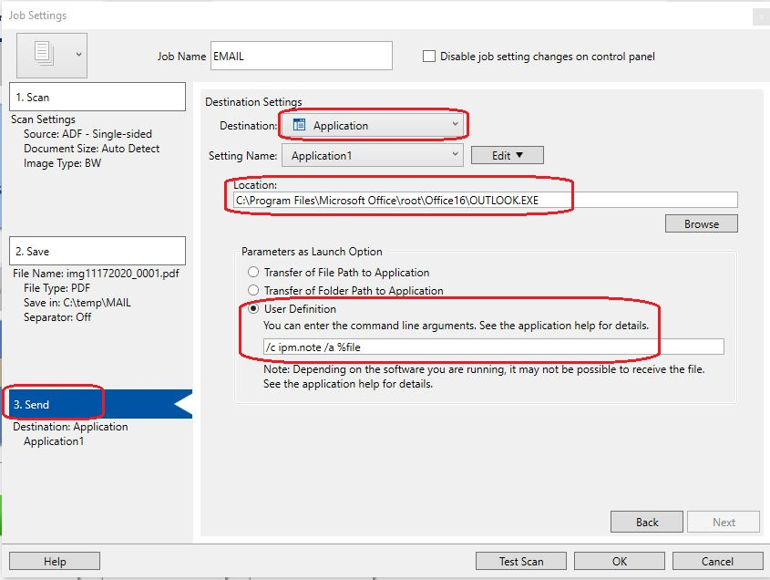

**בסריקה אוטו' בסמדר, לא להגדיר הורדת דפים ריקים.
לא תמיד מוריד את הדף הנכון..

